Análise de Imagens com Inteligência Artificial

Relatório Gerado Automaticamente

──────────────────────────────────────────────────

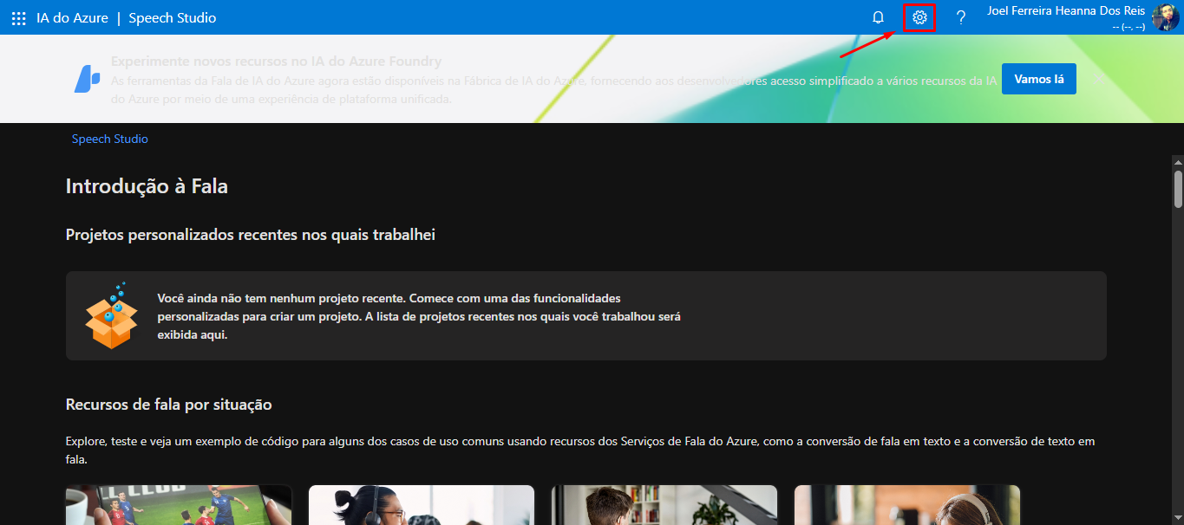

Abrir as configurações do Speech Studio.  
Clique no ícone de engrenagem para abrir as configurações.

──────────────────────────────────────────────────

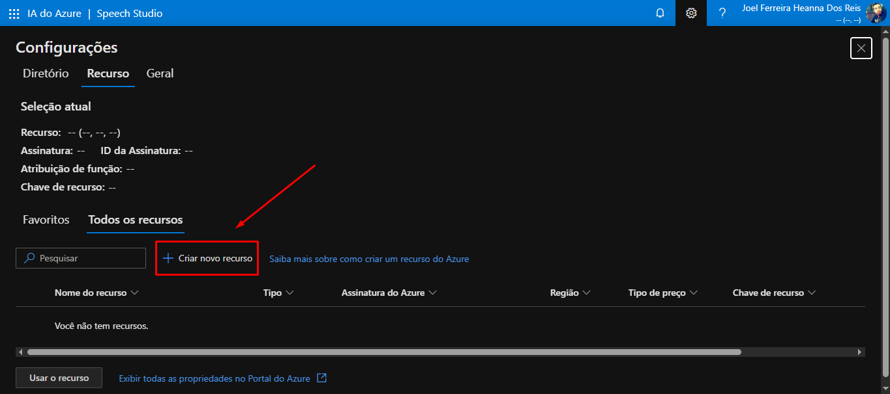

Criar novo recurso  
Clique em "+ Criar novo recurso" para iniciar o processo de criação de um novo recurso no Azure.

──────────────────────────────────────────────────

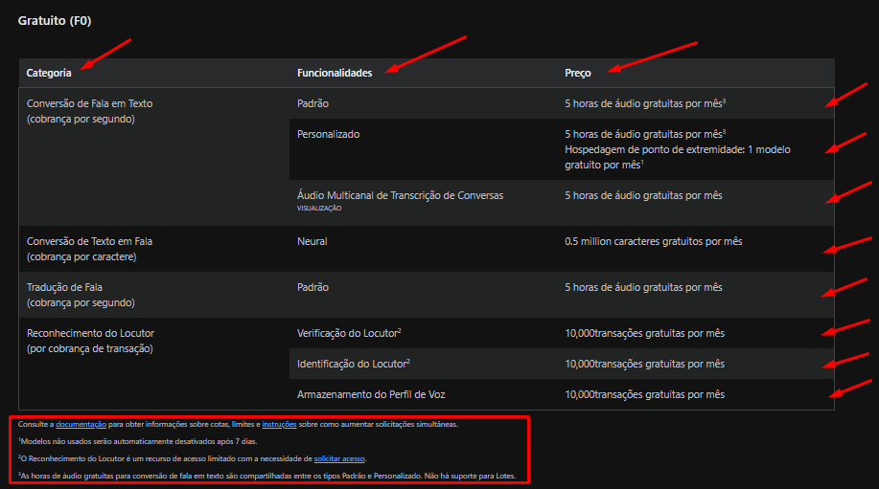

Plano Gratuito do Azure AI Speech  
  
A tabela demonstra as características do plano gratuito, discriminando:  
  
 Categoria: Tipo de serviço (Conversão de fala em Texto, Texto em Fala, etc.).  
 Funcionalidades: Detalhes específicos do serviço.  
 Preço: Limites e condições de uso gratuito.

──────────────────────────────────────────────────

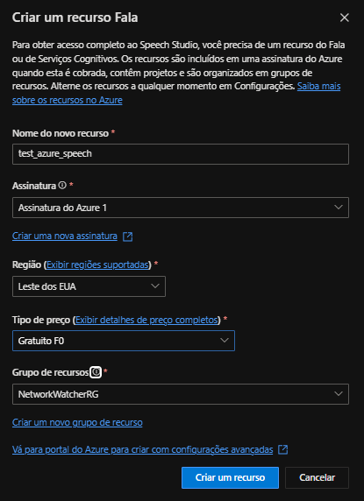

Criar recurso Fala  
  
Preenchimento dos detalhes para criar um recurso Fala no Azure:  
  
 Nome do novo recurso: Inserir um nome para o novo recurso, no exemplo `testazurespeech`.  
 Assinatura: Selecionar a assinatura do Azure desejada, no exemplo `Assinatura do Azure 1`.  
 Região: Escolher a região para o recurso, no exemplo `Leste dos EUA`.  
 Tipo de preço: Selecionar o tipo de preço, no exemplo `Gratuito F0`.  
 Grupo de recursos: Escolher o grupo de recursos, no exemplo `NetworkWatcherRG`.  
 Clicar em `Criar um recurso`.

──────────────────────────────────────────────────

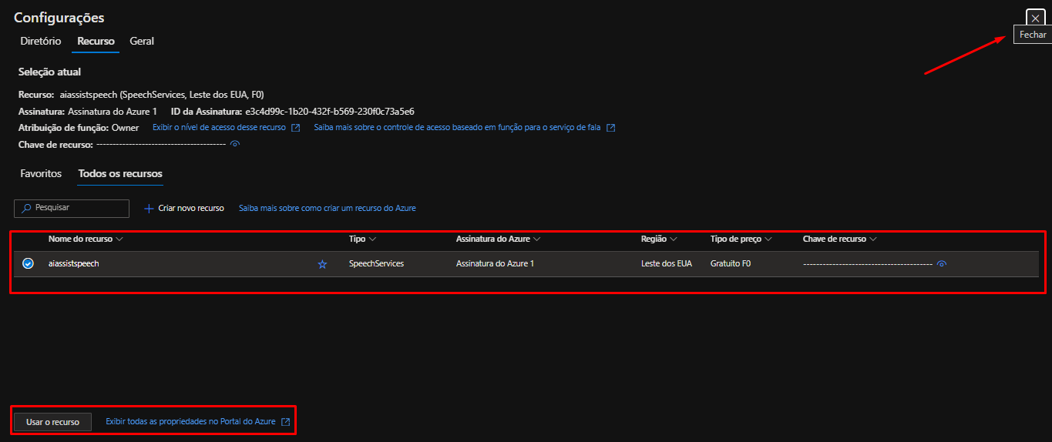

Fechar Configurações  
Clique no botão "Fechar" para sair da tela de configurações.

──────────────────────────────────────────────────

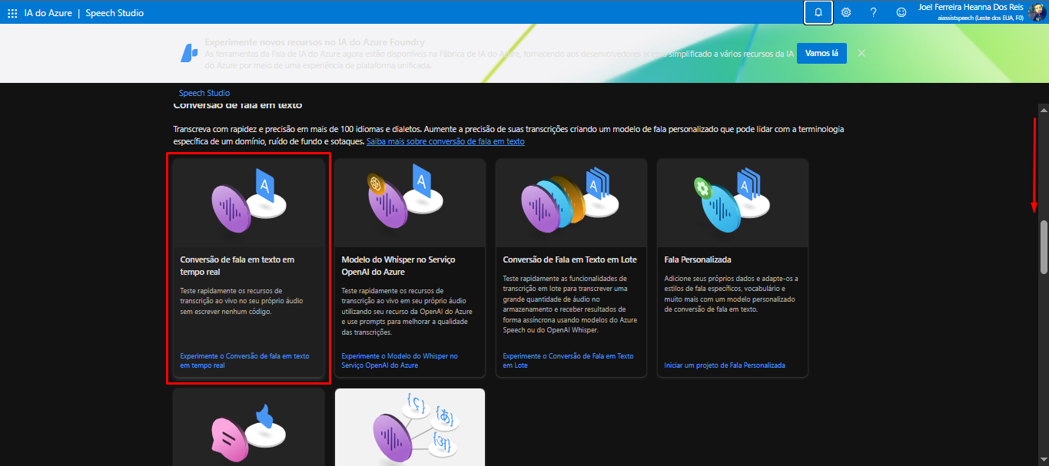

Conversão de fala em texto em tempo real  
Clique em "Conversão de fala em texto em tempo real" para testar rapidamente os recursos de transcrição ao vivo.

──────────────────────────────────────────────────

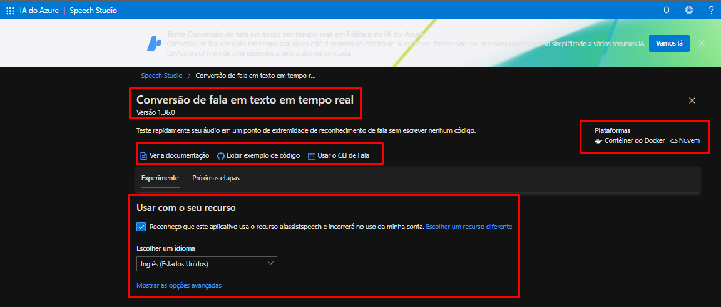

Configuração de Conversão de Fala em Texto em Tempo Real  
  
Configure as opções para a conversão de fala em texto:  
  
 Clique em "Ver a documentação", "Exibir exemplo de código" ou "Usar o CLI de Fala" para obter informações adicionais.  
 Marque a opção "Reconheço que este aplicativo usa o recurso aiassistspeech e incorrerá no uso da minha conta".  
 Selecione o idioma desejado na lista suspensa.  
 Escolha a plataforma entre "Contêiner do Docker" e "Nuvem".

──────────────────────────────────────────────────

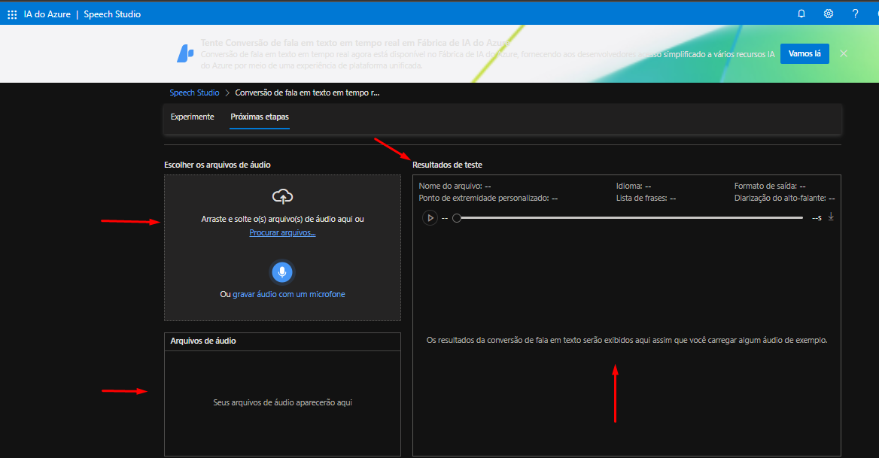

Arraste e solte um arquivo de áudio para iniciar a conversão  
Arraste e solte um arquivo de áudio na área indicada para iniciar o processo de conversão de fala em texto. Os resultados serão exibidos na área "Resultados de teste" assim que o áudio for carregado.

──────────────────────────────────────────────────

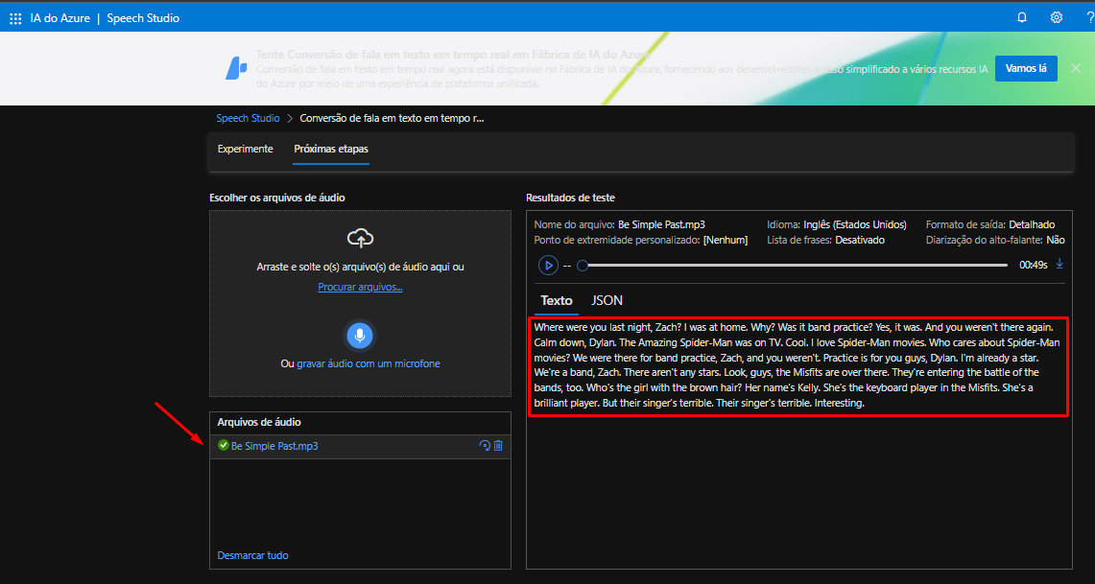

Transcrição do Áudio Convertido em Texto  
Exibe o texto transcrito do arquivo de áudio selecionado.

──────────────────────────────────────────────────

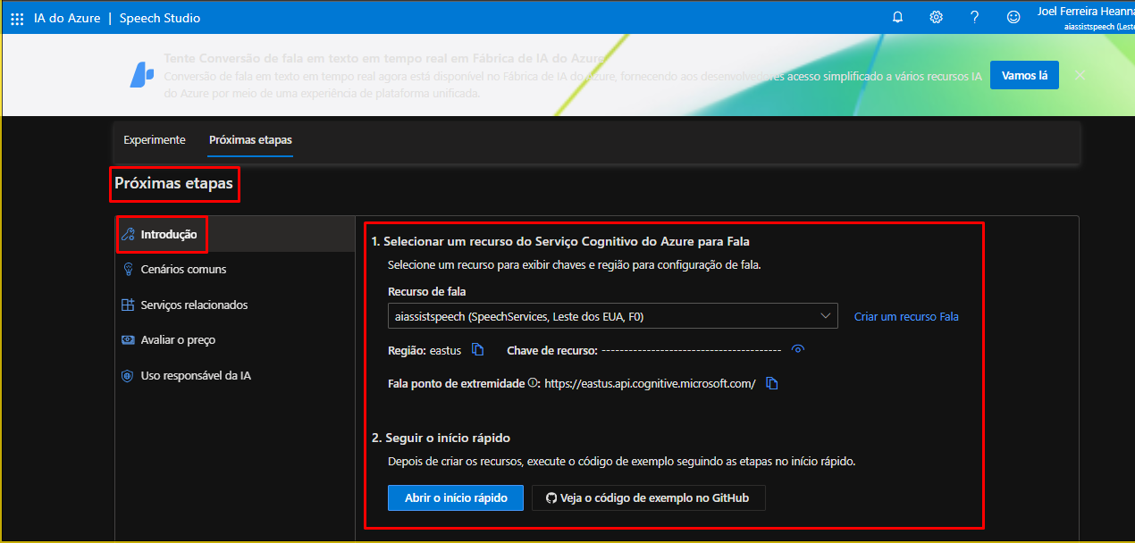

Selecionar Recurso Cognitivo no Azure para Fala  
  
Selecione um recurso para exibir chaves e região para configuração de fala:  
• Recurso de fala: aiassistspeech (SpeechServices, Leste dos EUA, FO).  
• Região: eastus.  
• Chave de recurso: ---.  
• Fala ponto de extremidade: https://eastus.api.cognitive.microsoft.com/.  
  
Seguir o início rápido:  
• Depois de criar os recursos, execute o código de exemplo seguindo as etapas no início rápido.  
• Abrir o início rápido.  
• Veja o código de exemplo no GitHub.

──────────────────────────────────────────────────

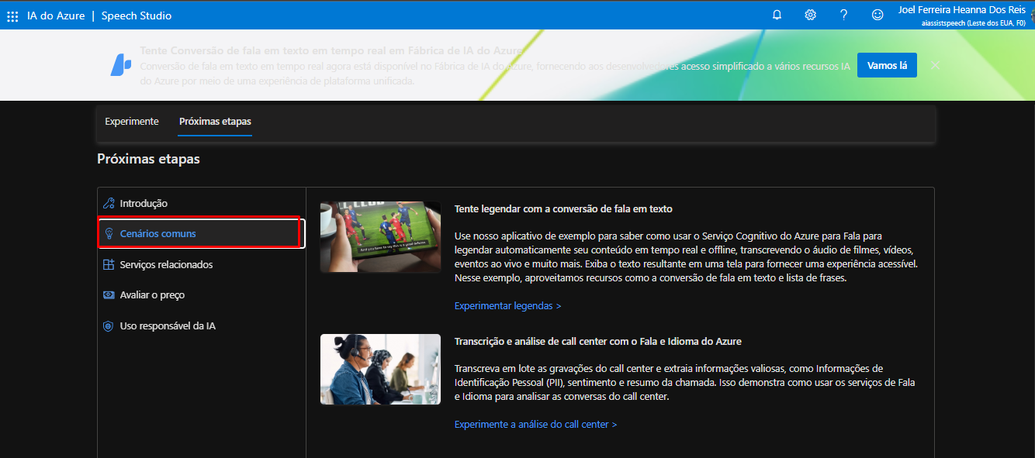

Cenários comuns  
  
Na seção "Próximas etapas", clique em "Cenários comuns".

──────────────────────────────────────────────────

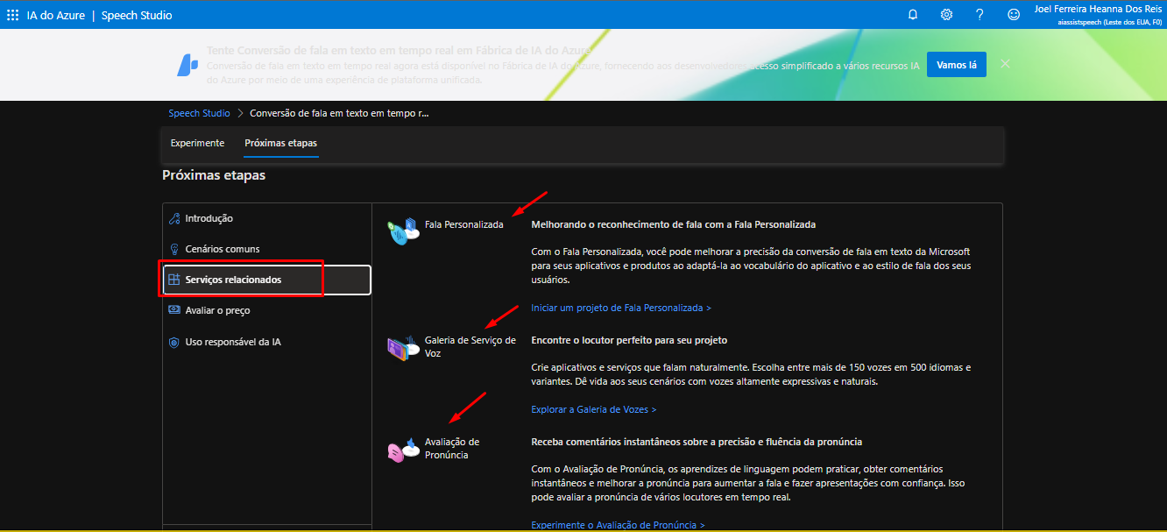

Serviços Relacionados  
Selecione "Serviços relacionados" para explorar opções como Fala Personalizada, Galeria de Serviço de Voz e Avaliação de Pronúncia.

──────────────────────────────────────────────────

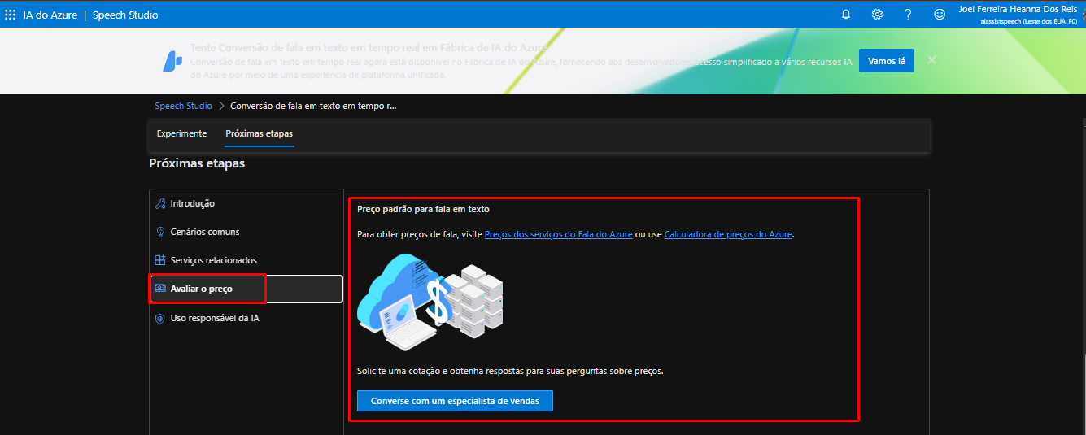

Avaliar o preço  
Para obter informações sobre preços, consulte os links "Preços dos serviços do Fala do Azure" ou "Calculadora de preços do Azure". Caso necessite de uma cotação personalizada, clique em "Converse com um especialista de vendas".

──────────────────────────────────────────────────

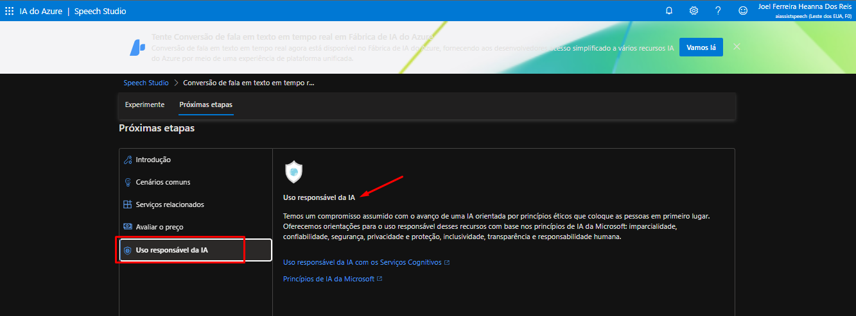

Acessar Uso responsável da IA  
Clique na opção "Uso responsável da IA" no menu lateral para visualizar informações sobre as políticas e diretrizes de uso responsável da inteligência artificial.

──────────────────────────────────────────────────

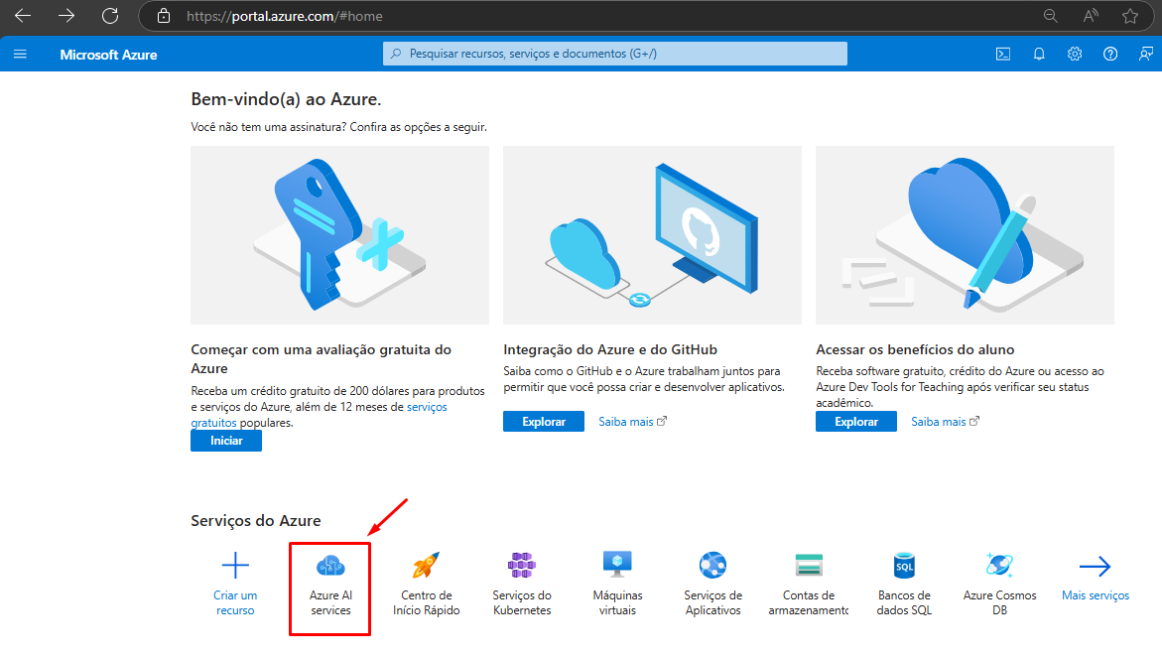

Selecionar o serviço Azure AI Services  
Clique na opção "Azure AI services".

──────────────────────────────────────────────────

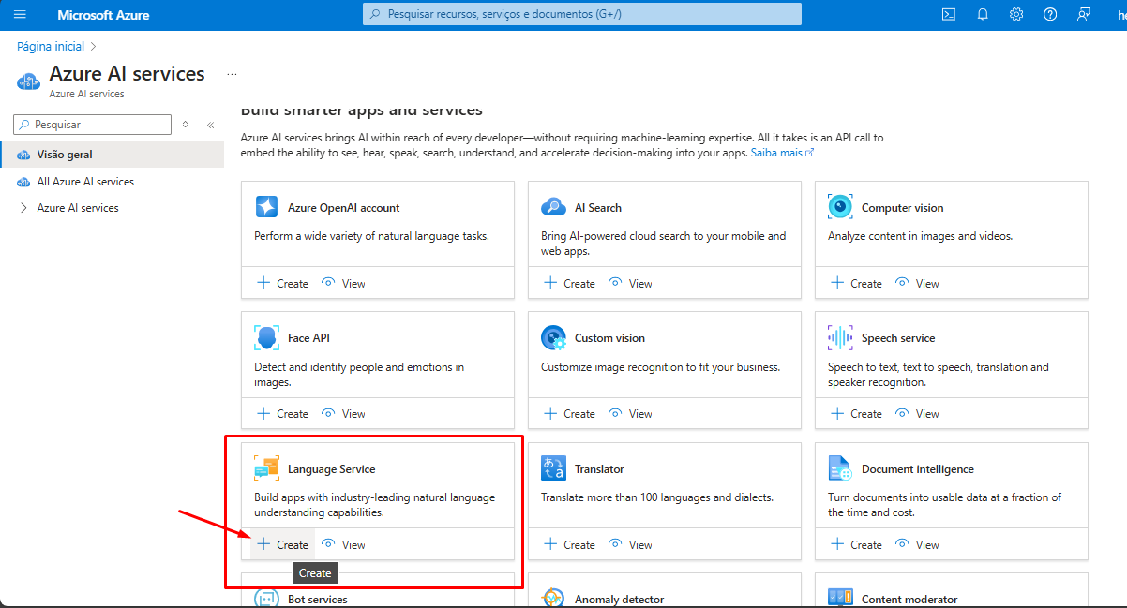

Criar Language Service  
Clicar em "Create" para criar o serviço de linguagem.

──────────────────────────────────────────────────

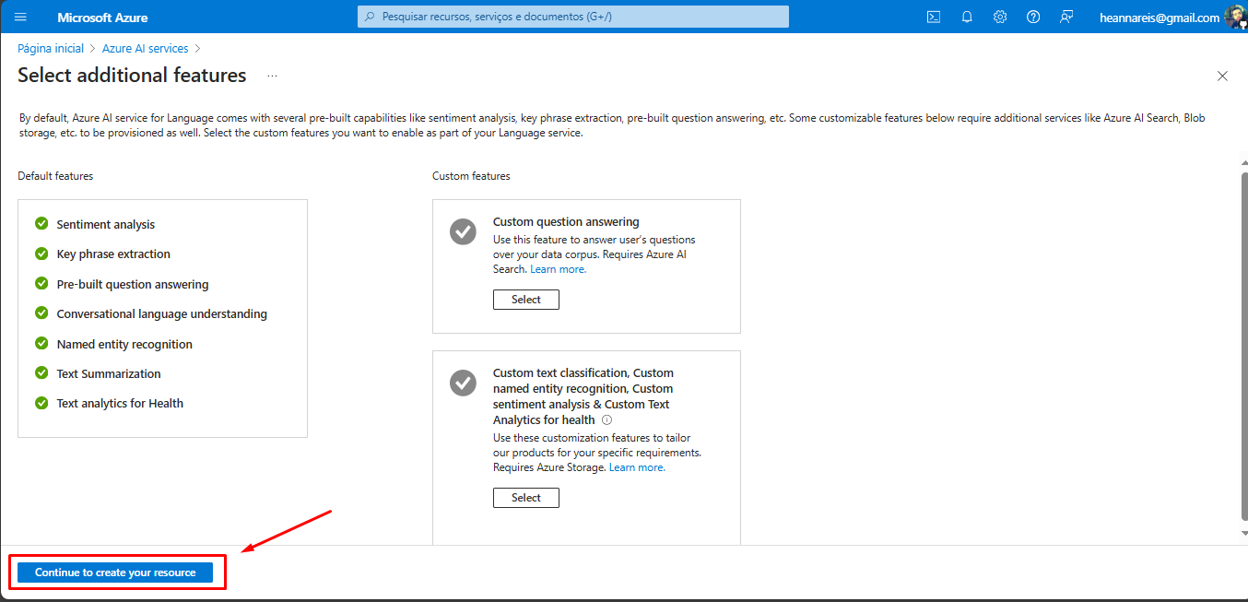

Configurar funcionalidades adicionais do Azure AI services  
Clique em "Continue to create your resource" para continuar a criação do recurso.

──────────────────────────────────────────────────

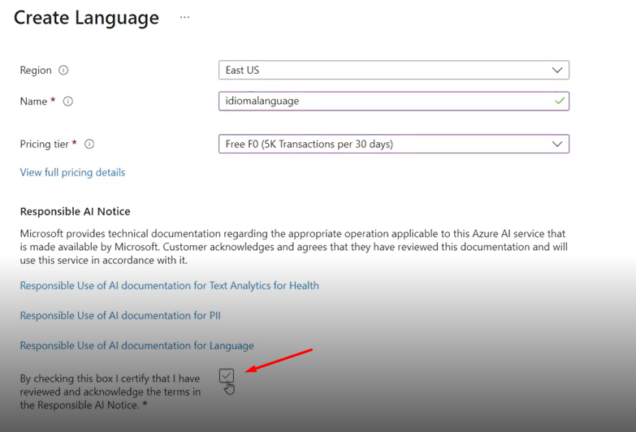

Concordância com o Aviso de IA Responsável  
Marque a caixa de seleção para confirmar que você leu e concorda com os termos do Aviso de IA Responsável.

──────────────────────────────────────────────────

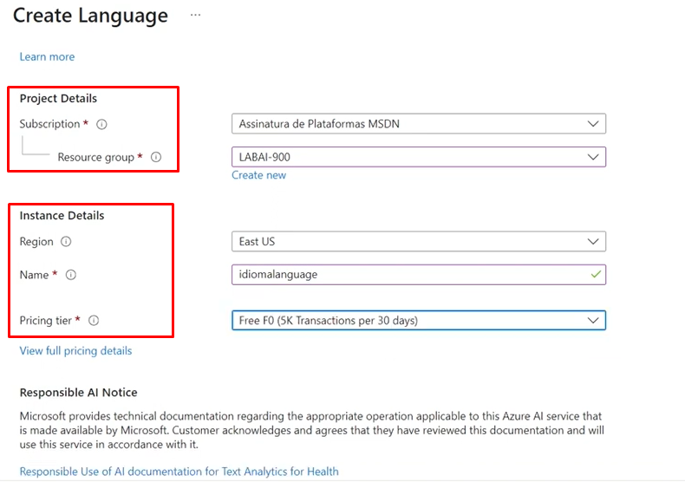

Criação de recurso de linguagem  
Preencha os campos:  
  
 Em Subscription, selecione a assinatura.  
 Em Resource group, selecione um grupo de recursos existente ou crie um novo.  
 Em Region, escolha a região East US.  
 Em Name, defina um nome para o recurso.  
 Em Pricing tier, escolha o plano Free F0.

──────────────────────────────────────────────────

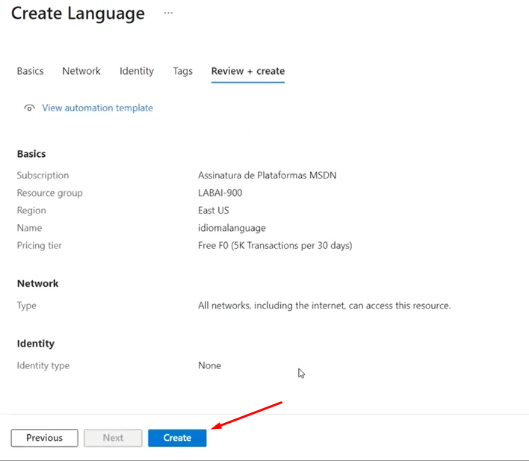

Criar Recurso de Linguagem  
Clique no botão "Create" para criar o recurso de linguagem.

──────────────────────────────────────────────────

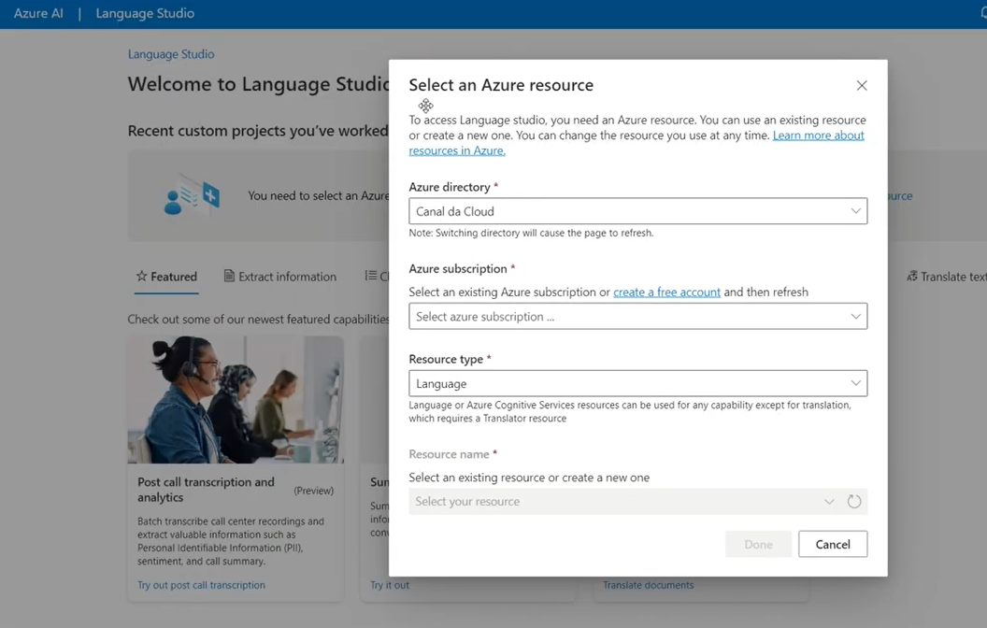

Seleção de Recurso do Azure  
Para acessar o Language Studio, é necessário selecionar um recurso do Azure:  
  
1. Azure directory: Selecione o diretório "Canal da Cloud".  
2. Azure subscription: Selecione sua assinatura do Azure.  
3. Resource type: Escolha o tipo de recurso "Language".  
4. Resource name: Selecione um recurso existente ou crie um novo.  
5. Clique em "Done" para concluir a seleção.

──────────────────────────────────────────────────

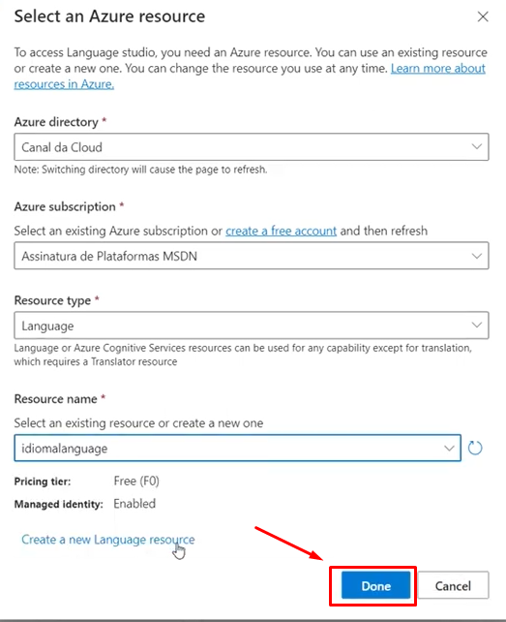

Concluir a seleção do recurso do Azure  
Clique no botão "Done" para concluir a seleção do recurso do Azure.

──────────────────────────────────────────────────

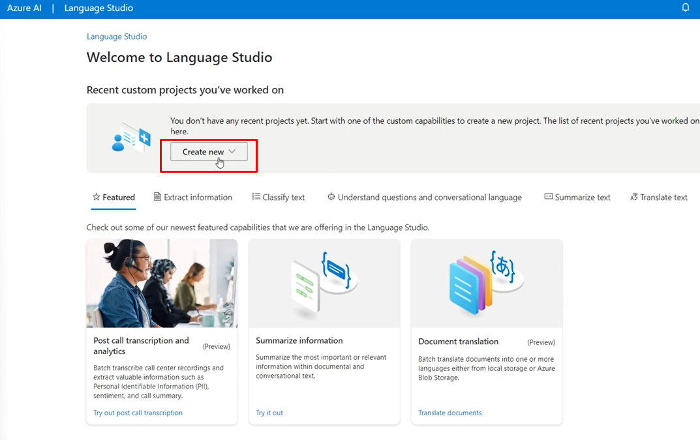

Criar novo projeto no Language Studio  
Clique no botão "Create new" para iniciar a criação de um novo projeto no Language Studio.

──────────────────────────────────────────────────

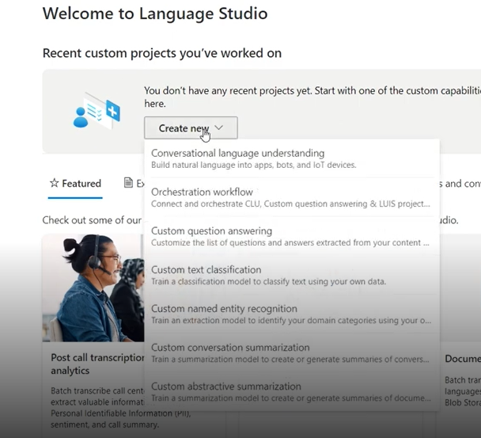

Criar novo projeto  
Criar um novo projeto:  
  
 Clique em "Create new".  
 Escolha o tipo de projeto entre as opções: Conversational language understanding, Orchestration workflow, Custom question answering, Custom text classification, Custom named entity recognition, Custom conversation summarization, Custom abstractive summarization.

──────────────────────────────────────────────────

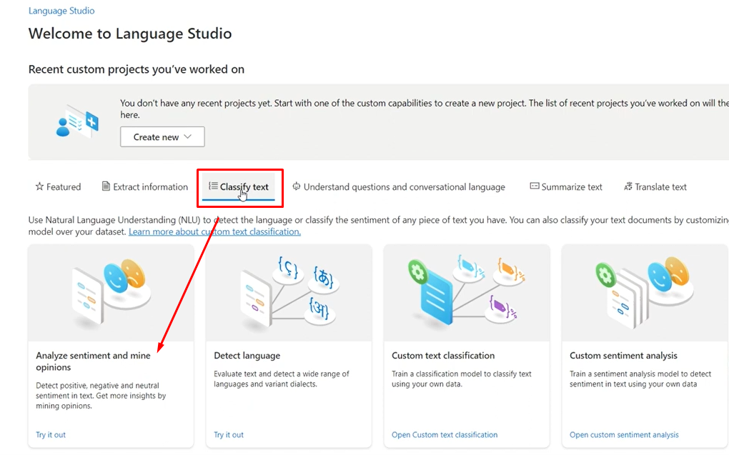

Classificar texto  
Clique em "Classificar texto" para iniciar a classificação de textos.

──────────────────────────────────────────────────

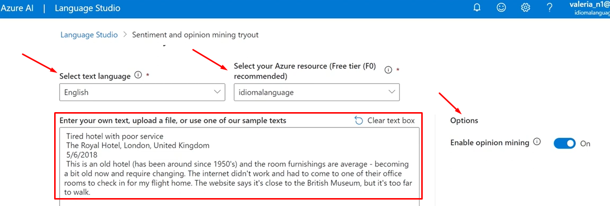

Configurar Análise de Sentimentos e Mineração de Opinião no Language Studio  
• Selecionar idioma do texto: Defina o idioma do texto a ser analisado, neste caso, "Inglês".  
• Selecionar recurso do Azure: Escolha o recurso do Azure para utilizar, com a opção "Free tier (F0)" recomendada.  
• Inserir texto para análise: Digite ou carregue o texto desejado na área designada. No exemplo, um texto sobre um hotel é utilizado.  
• Habilitar mineração de opinião: Ative a opção "Enable opinion mining" para obter análises detalhadas das opiniões expressas no texto.

──────────────────────────────────────────────────

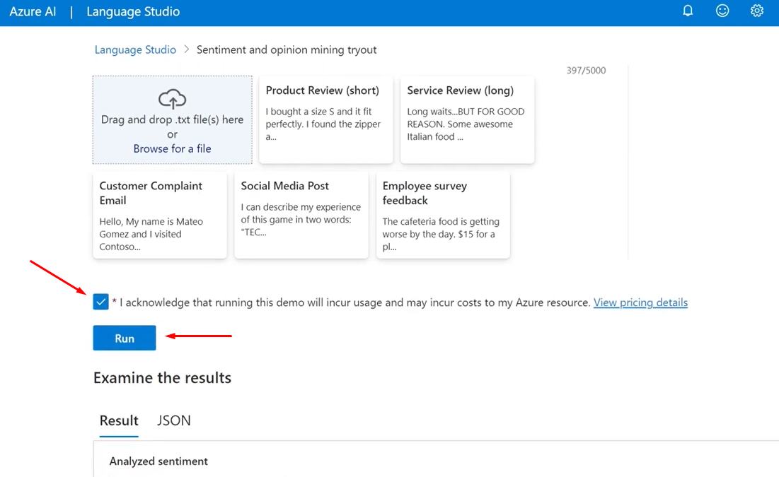

Confirmar e executar o serviço  
• Marcar a caixa de seleção para confirmar que a execução do demo irá gerar custos na sua conta Azure.  
• Clicar no botão "Run" para executar o serviço.

──────────────────────────────────────────────────

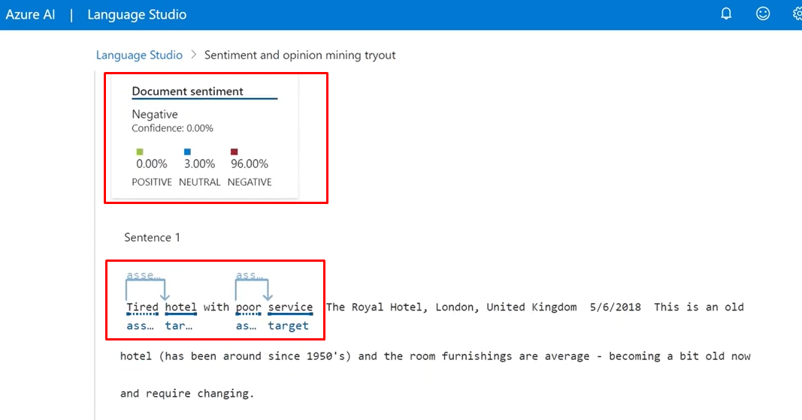

Análise de Sentimento do Texto  
O texto foi analisado e apresenta as seguintes características:  
• Sentimento Geral: Negativo com 96% de confiança.  
• Polaridade:  
• Positivo: 0.00%.  
• Neutro: 3.00%.  
• Negativo: 96.00%.  
• Análise: O modelo identificou "hotel cansado com mau serviço" como avaliação negativa do hotel.

──────────────────────────────────────────────────

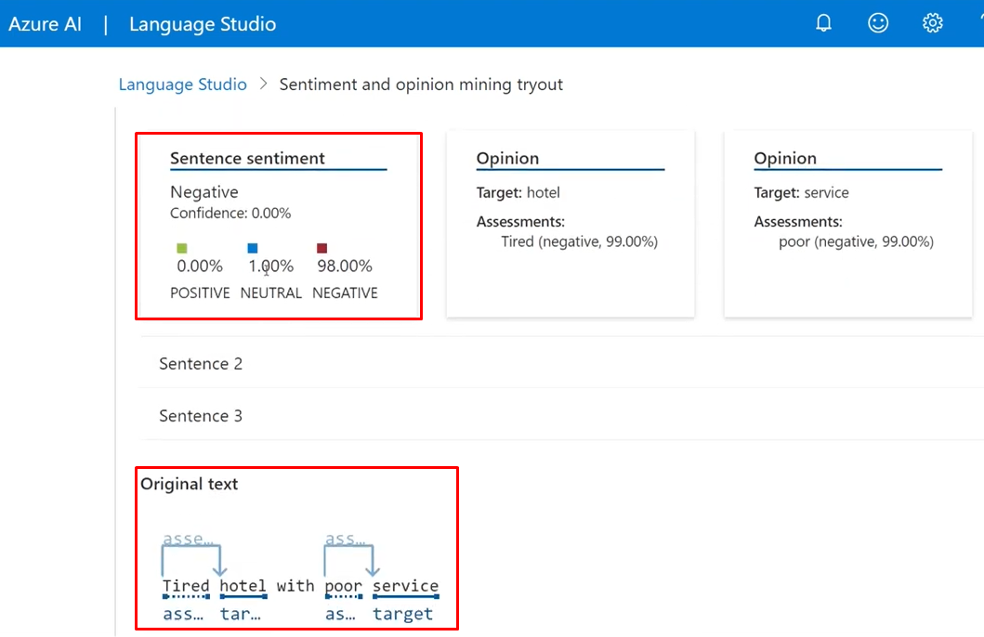

Análise de Sentimentos e Opiniões  
A análise revela:  
• Sentimento geral: Negativo, com 98% de confiança.  
• Opinião sobre o hotel: Considerado "cansado" com 99% de certeza.  
• Opinião sobre o serviço: Avaliado como "ruim" com 99% de certeza.

──────────────────────────────────────────────────

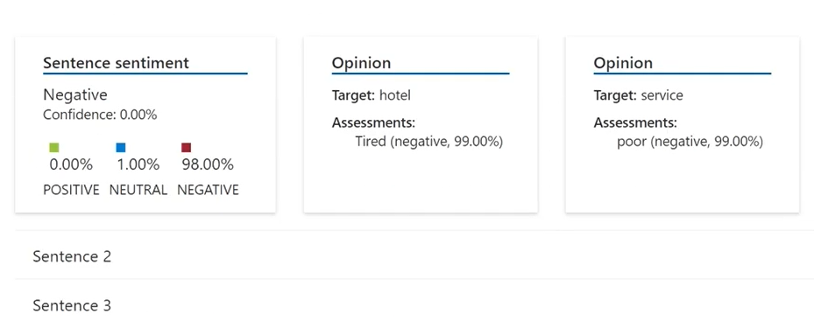

Análise de Sentimento da Sentença  
A análise de sentimento da sentença indica uma polaridade negativa com uma confiança de 0.00%, onde 0.00% é positivo, 1.00% é neutro e 98.00% é negativo. A opinião sobre o hotel é "cansado" (negativo, 99.00%) e sobre o serviço é "ruim" (negativo, 99.00%).

──────────────────────────────────────────────────

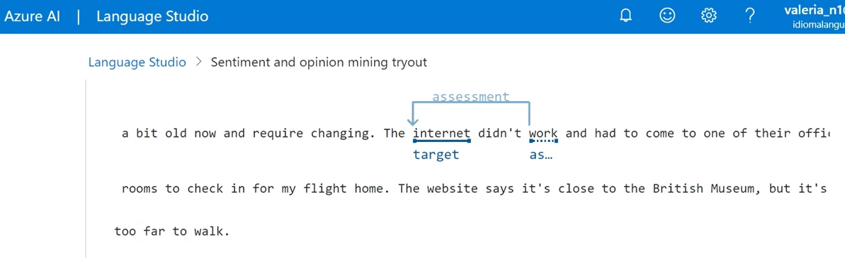

Avaliação de sentimentos no Language Studio  
  
O Language Studio identifica que o "internet" é o alvo da análise de sentimentos, e a avaliação é de que "não funciona".

──────────────────────────────────────────────────

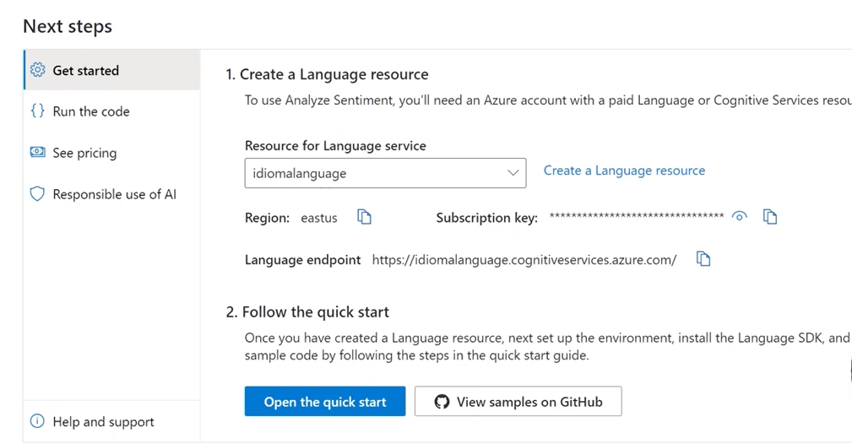

Criar um Recurso de Linguagem no Azure  
Para utilizar a análise de sentimentos, você precisará de uma conta Azure com um recurso pago de Linguagem ou Serviços Cognitivos.  
• Selecione ou crie um recurso de linguagem.  
• Copie a chave de subscrição.  
• Copie o ponto final da linguagem.  
• Clique em “Open the quick start” para seguir o guia de início rápido e configurar o ambiente.

──────────────────────────────────────────────────

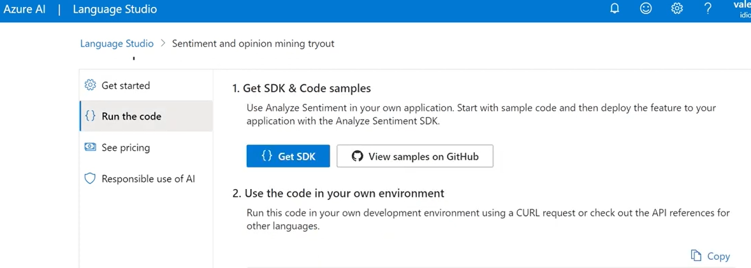

Execute o código para Sentiment and opinion mining tryout  
• Clique em "Run the code" no menu lateral esquerdo.  
• No item 1, "Get SDK & Code samples", clique no botão "Get SDK".  
• Também é possível visualizar os samples no GitHub, clicando no botão "View samples on GitHub".  
• No item 2, "Use the code in your own environment", execute o código no seu ambiente de desenvolvimento usando uma requisição CURL ou verifique as referências da API para outras linguagens.

──────────────────────────────────────────────────

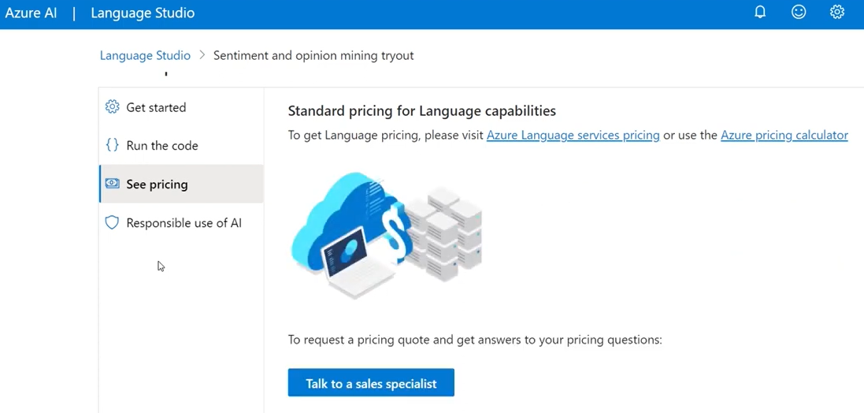

Verificação de Preços no Azure Language Studio  
  
Para visualizar os preços dos serviços de linguagem no Azure Language Studio:  
• Clique na opção "See pricing" para acessar informações sobre os preços dos serviços de linguagem.  
• Visite "Azure Language services pricing" ou utilize a "Azure pricing calculator" para obter detalhes de preços.  
• Para solicitar um orçamento e obter respostas para perguntas sobre preços, clique em "Talk to a sales specialist".

──────────────────────────────────────────────────

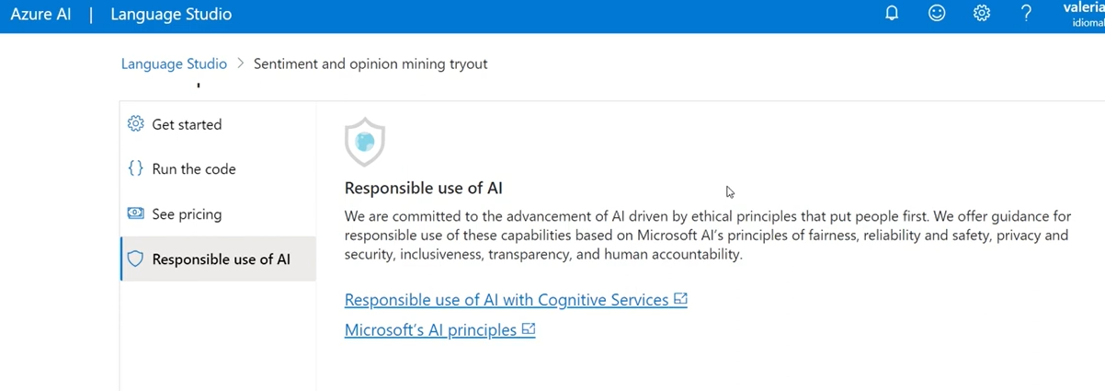

Responsabilidade no Uso de IA  
Apresenta o compromisso da Microsoft com o avanço da IA, guiado por princípios éticos.  
• A Microsoft oferece orientações para o uso responsável de suas capacidades, baseadas em princípios de justiça, confiabilidade, segurança, privacidade, inclusão, transparência e responsabilidade humana.  
• Links para "Uso Responsável de IA com os Serviços Cognitivos" e os "Princípios de IA da Microsoft" estão disponíveis para mais informações.